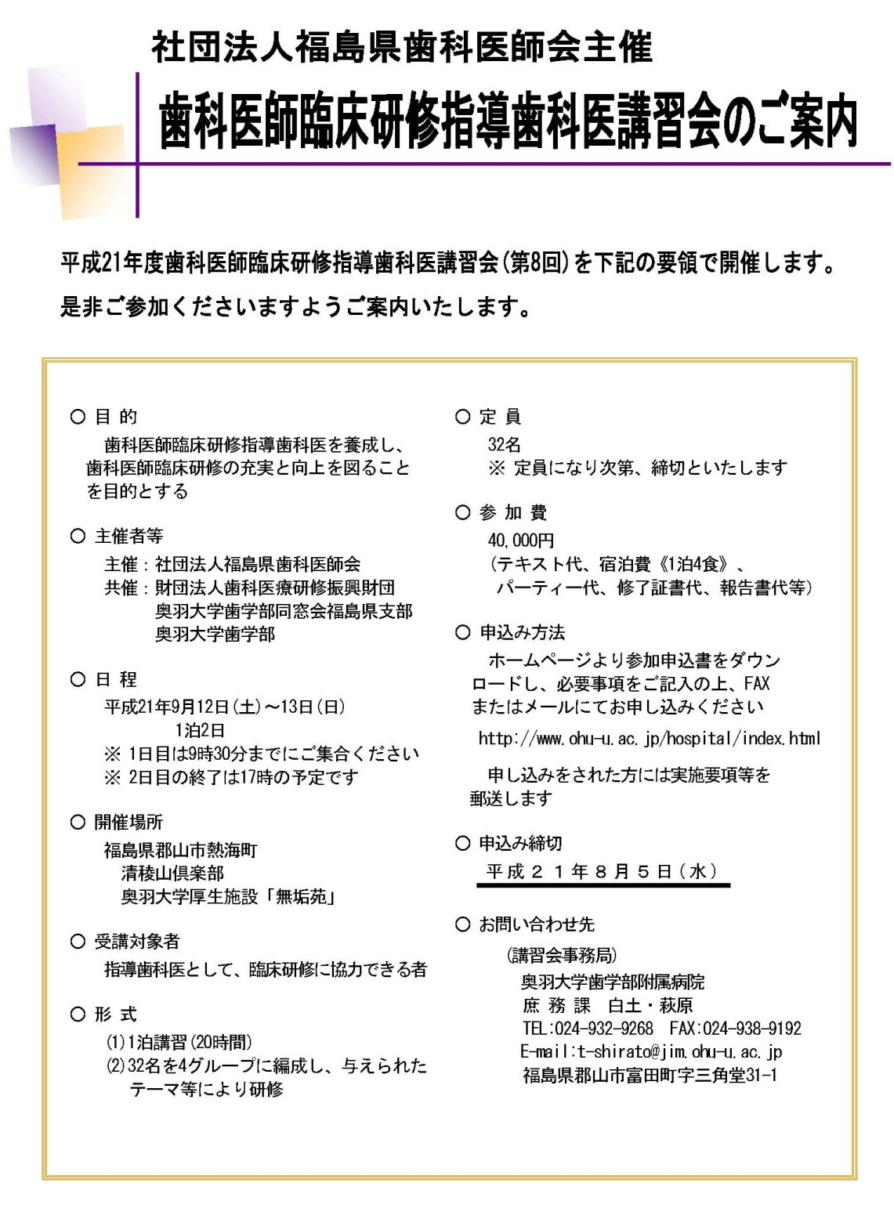
奥羽大学歯学部附属病院長 行
（FAX：０２４-９３８-９１９２ / E-mail：t-shirato@jim.ohu-u.ac.jp）

平成２１年 月 日

平成21年度あああああああああああああああああ
歯科医師臨床研修指導歯科医講習会参加申込書
≪ 締切 ８月５日（水）≫

ふりがな |  |  | 性 別
参加者氏名 |  |  | 男 ・ 女
生年月日 |  | 昭和 年 月 日
(診療所)  (勤務先) | 名 称
(診療所)  (勤務先) | 住 所 | 〒 －
(診療所)  (勤務先) | 電話番号
(診療所)  (勤務先) | ＦＡＸ
Ｅ－ｍａｉｌ
出身大学
備 考

※ 勤務先が大学病院の場合は所属する診療科までご記入ください。
※ 申し込みが確認されましたら実施要項等を発送いたします。
申し込み後、数日経っても届かない場合には、恐縮ですが事務局まで
お問い合わせください。

